**【實驗裝置圖與板書示例】**

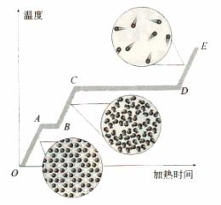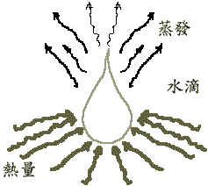

**【教學流程】**

**【單元活動與準備工作】**

主要的活動

②預先準備實驗器材、學習單與白板等。

**【教學資源】**

課程所需的教具實驗器材或相關影片參考網址等

**第二章 認識物質的世界(10節)**

**2-1 物質的狀態變化( 1/2)**

**【教學目標】**

條列教學目標、最好能涵蓋認知.情意.技能三方面。也可以稍微說明教學流程及教學策略、設計理念

* 利用各組代表分成專家小組，從做中學並對各具體觀察到的實驗現象，建構可能的解釋。
* 另外也可同時培養學生正確的實驗方法與技巧。
* 交互討論，理出重點並做結論，並協助學生建構本節重要的粒子概念。
* 利用小組討論的方式進行評量與回饋，並表揚優良組別，產生正增強。

**討論與解釋**

．討論的議題

. 報告的方式

．

**觀察、實做**

．活動流程或圖示

**結論與統整**

．小組討論結果發表

. 以小組合作的方式進行形成

性評量。

．總結本節重點及預告下節活動。

* 首先利用生活經驗，引起學生注意與動機。
* 複習「狀態變化-蒸發」等先備概念。
* 引發學生作圖，試著圖示說明蒸發的概念，並讓學生預先畫出可能的情形。

**導入議題**

．此處主要用來說明導入活動及提問的問題

* 教師巡迴視察各組的討論，適時提出建言，促使各組提出「說明水蒸發現象的圖示」。
* 各組將課題的「解說圖」畫在白板，以利下階段的交互討論。

